
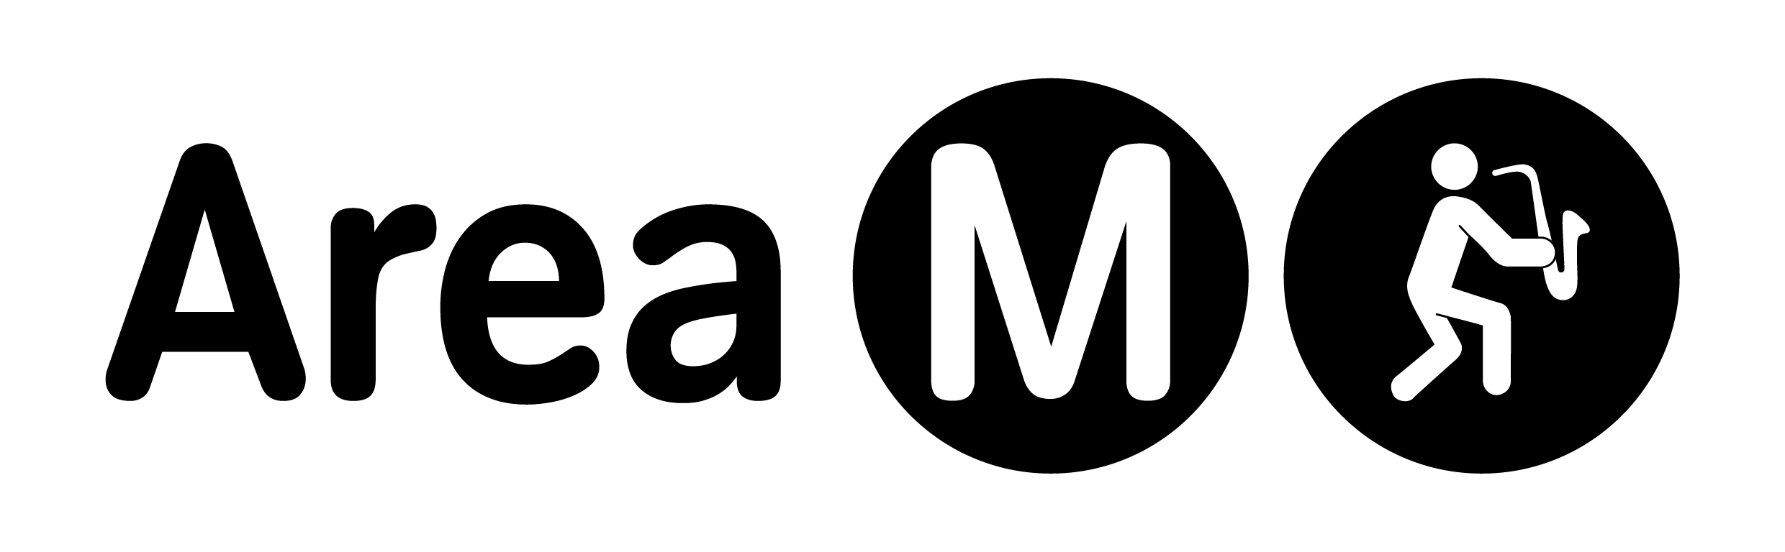
TEATRO MENOTTI

Via Ciro Menotti 11, Milano
tel. 02 36592544
biglietteria@tieffeteatro.it

Orari di biglietteria
lunedì e mercoledì dalle ore 15.00 alle ore 18.00
martedì, giovedì, venerdì dalle ore 15.00 alle ore 19.00
sabato dalle ore 15.30 alle ore 19.00
domenica dalle ore 15.00 alle ore 17.00 solo per la vendita della replica pomeridiana

Acquisti online
con carta di credito su www.teatromenotti.org
______________________________________________________________________________

PREZZI

intero - € 26.50
ridotto over 65 - € 14.00
ridotto under 25, gruppi, cral, biblioteche - € 16.50
ridotto convenzioni - € 18.00
ridotto gruppi studenti - € 11.50

SPECIALE SERATA DI CAPODANNO

ore 19.00
intero - € 31.50 + prevendita (totale € 35)
ridotto under 14 - € 22.50 + prevendita (totale € 25)
ore 22.00
per lo spettacolo delle 22.00 è previsto un brindisi con panettone
intero - € 45 + prevendita (totale € 50)
ridotto under 14 - € 31.50 + prevendita (totale €35)

ORARI SPETTACOLI

da mercoledl 16 a sabato 19 dicembre - ore 20.30
martedì 22 dicembre - ore 20.30
mercoledì 23 dicembre - ore 19.30
da lunedì 28 a mercoledì 30 dicembre - ore 20.30
giovedì 31 dicembre - ore 19.00 e 22.00
venerdì 1°gennaio 2016 - ore 16.30
RIPOSO domenica 20 e lunedì 21 dicembre

